淡江時報 第 1163 期
【專題】Taiwan as One 結合產學 土木系展新貌
趨勢巨流河
文／賴映秀 王薇婷

<br />

#### 前言

為促進社會大眾對土木產業有更全面認識，土木系結合國內應用科技於工程之廠商舉辦「2023土木科技展」，並於當日召開「土木科技聯盟」，以「Taiwan as One」為宗旨，結合土木與科技業，作為政府的橋樑，一起前進國際。力拚科技轉型，土木系正藉由企業實習、產學合作、科技聯盟等作為，多管齊下，營造新樣貌。

<br />

#### 辦展為扭轉土木人刻板印象

「很多人都只是在路邊看到修路，以為這是土木，那固然是土木，但不是我們的全貌。」土木系主任范素玲舉例，台積電、聯發科高科技廠房，因為供給對他們非常的重要，工程晚一天竣工，收入就短少很多，台電、台塑的廠房也相同需要高度專業技術，所以需要土木科技人才。飯店、醫院需要作進度管理、品質管理、風險管理，也需要土木科技人才。她舉實例說明：「中鼎的風控長就是土木專業背景之人員擔任。」

<br />

而這次於開幕式中發表演說的美國卡內基美隆大學（CMU）Prof. Roy Maxion不是土木領域，是資工領域。她說明，原因除了CMU的資工領域排名世界第一之外，另外一個原因是希望結合資工領域，跨域合作加速土木科技化的現在進行式，她藉此說明：「土木早已經不是大家腦海中模樣…」。

<br />

#### Taiwan as One 號召聯盟一起前進

「土木科技聯盟」的成立，引起很多的質疑。

為什麼要「Taiwan as One」？為什麼由學界來做，尤其是一個私立大學站出來說：「我們應該以Taiwan as One這個角度來做一個土木聯盟。」合不合適？

<br />

「不諱言，今天如果我們是頂大，這個聯盟應該號召力更大。」范素玲說：「但我們既然有能力做，為什麼不做？應該這麼說，心懷這麼大的夢想，我們有能力實踐時，為什麼不付諸行動？」

<br />

「我自幼就是一個心懷家國的人，希望這個世界因為我們的變得更好，希望台灣變好，希望這個產業變好。」范素玲說，以「Taiwan as One」為宗旨，每月定期會議，推動產學、產研、產產、產官四大主題，和持續關注全球化、科技化以及永續議題，就是「土木科技聯盟」想做的事。

<br />

#### 產學合作 為企業培育土木人才

為培育企業所需人才，讓學生畢業即就業，土木系為大學部及碩士生提供不同的方案。

<br />

「企業實習計畫」針對大學部學生，在學時參加企業面談，通過該計畫者於寒暑假期間參加實習直至畢業至該企業就職。企業實習為正式課程3學分，並由企業發放薪津，目前已有根基、建國、台灣世曦、豐譽、大陸工程等五家企業合作。

<br />

而「中高階人才培育專案」則針對五年一貫學生，除在學時參加企業面談外，可同時有業界及在校指導老師共同指導，提昇研究與未來職涯關聯度。通過者由兩位指導老師共同研究題目，使每位碩士生畢業前皆能完成與產業之互動與實習，充分了解職場文化。目前根基企業已打算簽約。

<br />

#### 產研開發 投入共同的研究主題

范素玲希望與產品公司或聯盟企業共同討論，在不影響各自商業利益之下，投入共同的研究主題，共同開發商化軟體，提供土木相關產業使用，提升產業科技應用能力。商化軟體之利益分配或使用權利，可依企業投入人力物力而定。

<br />

「我比較期待的是，這個產業界跟著進步，研發成果不只單一公司在使用，而是整個產業可以一起使用」范素玲表示，在聯盟的合作上，以改變過去單一企業委任模式，而以產品可以全產業使用為合作基礎，開發整個產業應用之產品。

聯盟會議中，來自香港的點子建執行長陳建勇對於范素玲的研究「BIM不固定作業系統工期展延分析系統（Soft Logie Delay Analysis Technique）」提出合作的意願。新北巿政府亦將與范素玲合作「BIM規則檢核軟體（Rule checking Interface development between building information model and user.）」

對於企業都正在起步的新科技，范素玲覺得有合作機會，而除了土木領域，長遠來說，也需要其他領域的老師一起加入。

<br />

#### 產產競合 縱橫合作走向國際

當天出席科技聯盟會議有來自二十多個營造及科技企業業主及高層主管，皆對聯盟的合作表示合作意願，並提供建言。與會者在土木科技展中發現與其他相關產業合作的空間，對於BIM及AI等科技研發都樂觀其成。但普遍認為依靠自己的能力有限，成立土木科技聯盟中可以縱向、橫向的提供產業及產業間更多交流，「如果臺灣的產業界只停留在過去的時代，競爭力將會逐漸減弱。」建國工程協理林添鵬指出，不管是BIM、AI或是智慧科技未來都取代勞力，期待土木科技聯盟中可以一同交流並解決難題。

<br />

唐獎基金會執行長，莫拉克颱風災後重建委員會執行長，曾任行政院公共工程委員會主委、行政院政務委員陳振川亦參與聯盟會議表示，三十年前行政院推自動化計劃，營建自動化是其中重要的一部分。認為在行政院的高度應該要再去思考，啟動一些能夠讓產業界能夠共同參與和發展的計畫。他認為法規制度方面，政府永遠是非常重要的角色，「要去領導、協助，並且提供一些創意的經費，然後透過民間企業找幾個重點去發揮臺灣本土的特色，才有可能走向國際。」

<br />

中福營造營建部經理蔡澤森、迅聯光電副總陳立邦亦關注BIM的法規面制定，及科技轉型補助方案的議題。認為在營運端及建設端花費許多人力、物力及金錢在建模這件事上，運用BIM來做建模的費用相當高，如果可以在設計階段就

可以把BIM檢討出來，將會是值得發展的議題。和建工程董事長游文吉則舉工程實例，表示在科技化的面向上，可以有更多的主題再去發想。

華育機電董事長張宜葳分享：在這個討論的過程中發現土木與科技之間結合的可能性，解決業界缺工的問題之外，結合科技發展智慧工廠、巡檢、載重、工程車的研發，更可以邁向國際。

<br />

築本科技副總劉德仁表示：「我們可以透過這個產業聯盟，視為一個循環模式，在自身專業的角色上發想並提出自己在執行上的議題跟共識，進一步延伸出標準化。」

<br />

#### 產官協力 科技聯盟居中橋樑

行政院公共工程委員會主任秘書林傑雖以貴賓身分出席，但全程參與土木科技聯盟會議。他表示，土木工程稱民生工程，又稱文明工程，土木工程是我們從過去以來改變文明的工程，公共工程會在推動科技的角度扮演發動機的角色。他樂見土木科技聯盟會議中業界提出的建言，未來土木科技聯盟亦可將業界聲音彙整後，以聯盟名義向工程會反映。

<br />

他並且在聽取業界意見後，透過三個面向鼓勵業界：一、 近期推出公共工程自動化及預鑄化設計指引，希望可以在設計階段將科技放進去，在後續施工便可應用之。二、 鼓勵推動BIM技術進行設計及施工，工程會今年修正了契約範本相關工作項目及標準，以供各機關參考及引用，今年五月出版「共同性費用編列基準」，當中增加了BIM單獨列項經費供外加。三、 工程會金質獎對科技及減碳的分數比達25％，可見對其重視，從這幾年來科技使用狀況也有更多元的展現。

<br />

#### 鼓勵作大夢 范素玲讓學生看見土木的未來

「我時常鼓勵同學們要做大夢，做大夢不是教學生空想，而是我們要給他們資源。」范素玲時常告訴學生：「老師就是你們夢想的助力者，你要跟老師說你的夢，老師才知道要怎麼幫你、把資源給你。」

<br />

這次土木科技展讓碩一楊鎧碩看到自己的研究原來對實務運作有那麼大的幫助。他在大三時進入范素玲的研究室，就參與產學合作案，這次在聯盟會議中，聽到來自產業界的聲音。他很認同范主任提出的「Taiwan as One」共同研發的構想：「希望也能夠將我研究提供出來，讓整個業界使用。」

<br />

國三就立志以「土木」為志業的碩二生呂紹銘放棄國立大學選擇淡江，從學士班一路唸到碩士，「從我一進研究室，老師就一直給我『做大夢』的思維。」呂紹銘為自己設定目標，要以唸博士、考高考為目標。「老師讓我們做大夢，也會讓我們去實踐它，安排未來的目標，因而學習到一些態度或者是知識，讓我們一步一步往自己想要的目標前進。」而打定主意走營造業的大三劉哲育，在這次科技展中看到許多科技應用，刷新了他對土木的印象，更篤定自己要走的路。

范素玲說，她從不覺得淡江的學生遜色於頂尖大學的學生，唯一差別便是許多淡江學生缺乏自信心。她時常鼓勵學生，告訴他們：「在老師眼裡，你們都很聰明。」范素玲常說：「放棄絕對不能放棄在失敗點，」因為只要放棄在失敗點，就又多了一個失敗的負面影響，「放棄一定要放棄在成功點，成功了才能選擇要不要放棄。」
2023/05/07

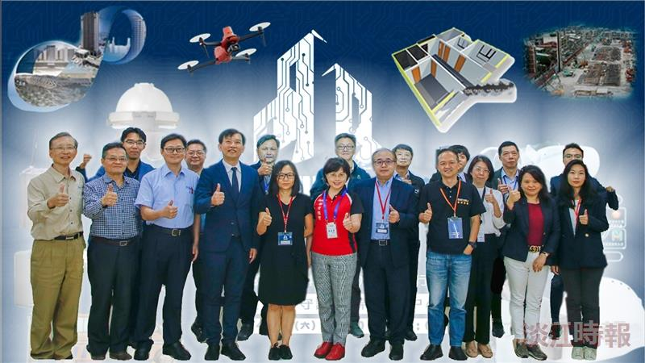
「土木科技聯盟」，以「Taiwan as One」為宗旨，結合土木與科技業，作為政府的橋樑，一起前進國際。（攝影／林楷博）

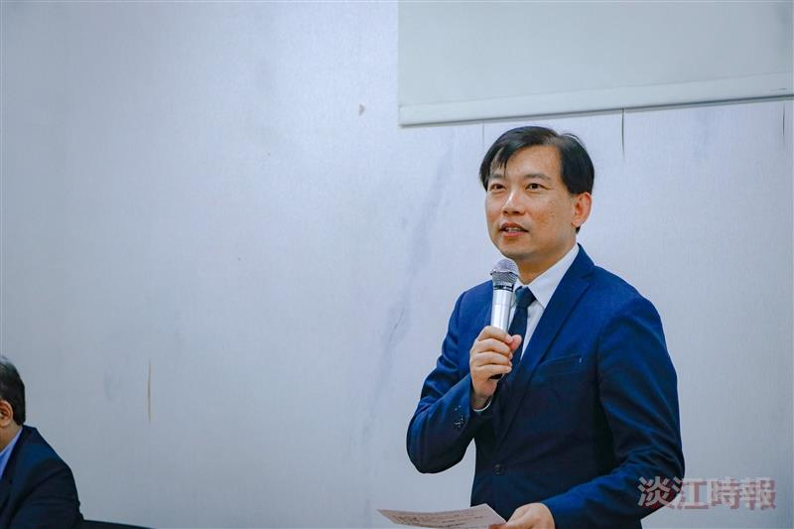
行政院公共工程委員會主任秘書林傑全程參與土木科技聯盟會議。（攝影／林楷博）

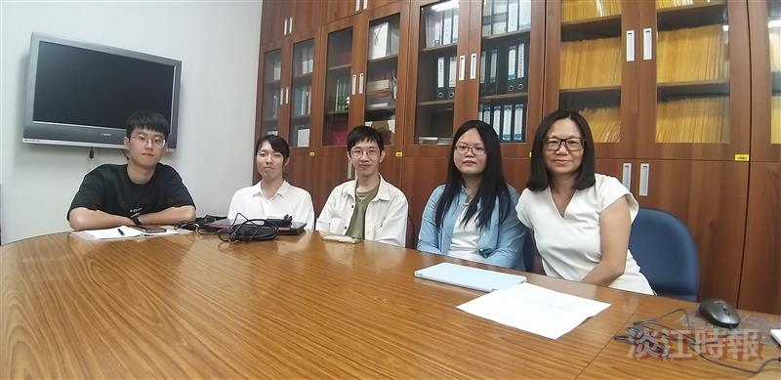
土木系主任范素玲（右一）與學生合影（攝影／賴映秀）

